[Nota per l’insegnante e per il genitore: Quest’attività prevede un primo momento in cui il bambino svolge a casa la scheda con l’aiuto del genitore (che gli legge il testo, gli spiega eventuali termini non chiari e lo guida a formulare le risposte alle domande) e un secondo momento in cui il bambino, con l’aiuto del genitore, si collega in videoconferenza con l’insegnante (in piccoli gruppi di max 8 bambini) e racconta le risposte che ha costruito. Se potete stampate la scheda, altrimenti lavorate visualizzandola sul vostro dispositivo. Durante la sessione di videoconferenza, l’insegnante deve proiettare la scheda e leggerla ai bambini, se necessario anche più volte. Solo il testo in STAMPATELLO, dove presente, deve essere letto in modo autonomo dai bambini.]
Data | Città | Scuola | Classe | Nome Allievo

Leggi attentamente il seguente testo e osserva la figura:
Punti di vista
“Le stesse cose possono essere viste da tanti punti di vista. E si vedono cose differenti! Prendete ad esempio l’oggetto che vedete a fianco. Lo conoscete? Penso proprio di sì.
Da quale punto di vista vi siete messi per vedere l’oggetto come lo vedete nella figura A?
E per vederlo come nella figura B?
E per vederlo come nella figura C?
E per vederlo come nella figura D?
Da quali altri punti di vista potete mettervi per vederlo?”
A
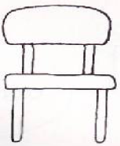
B
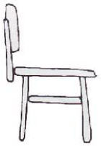

C
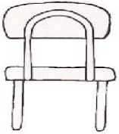
D

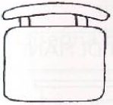

[figura elaborata a partire da http://www.lamaestravisaluta2.blogspot.com/]

Quando te lo chiederà l’insegnante rispondi oralmente alle seguenti domande:
1. Da quale punto di vista ti sei messo per vedere l’oggetto come lo vedi nella figura A?
[Nota per l’insegnante e per il genitore: In videoconferenza, dopo ogni domanda, l’insegnante chiede ad uno dei bambini presenti, a rotazione, di rispondere, argomentando opportunamente le risposte (es. Se la domanda chiede quanti alberi ci sono nella figura, non basta dire quanti alberi ci sono nella figura, bisogna anche indicare dove sono); chiede poi al gruppo se vi sono risposte differenti o idee alternative in proposito, esortando ad esporle.]

2. Da quale punto di vista ti sei messo per vedere l’oggetto come lo vedi nella figura B?

3. Da quale punto di vista ti sei messo per vedere l’oggetto come lo vedi nella figura C?

4. Da quale punto di vista ti sei messo per vedere l’oggetto come lo vedi nella figura D?

5. Da quali altri punti di vista puoi metterti per vederlo?

6. Secondo te chi è che sta parlando?

7. In una delle figure è presente un errore. Qual è la figura e qual è l’errore?

8. Secondo te, cosa ci insegna questo testo?

9. Inventa una domanda che l’insegnante potrebbe farti sul testo e sulle figure e formula una risposta che ritieni corretta.

10. Adesso disegna il tuo banco, con tutti gli oggetti che ci sono sopra, da due punti di vista: DA DESTRA e DA SOPRA.
DA DESTRA | DA SOPRA

